Criocère
Nuisibilité & Lutte

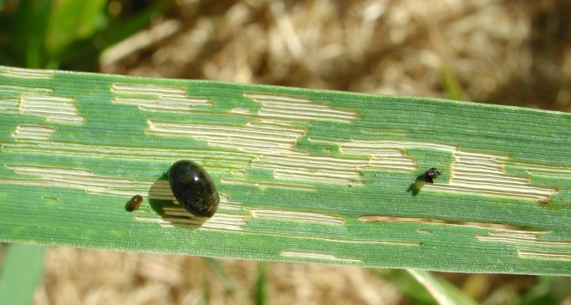
portrait rapide
La larve (1 à 5 mm de long) de ce petit coléoptère broute la surface des feuilles à partir de fin montaison. Noire et s’écrasant au moindre contact, salissant les mains et les vêtements, elle est très caractéristique. Ses dégâts, très visuels, réduisent simplement la surface foliaire active, rarement de plus de 10%.
Leur nuisibilité est généralement jugée négligeable.
Toutefois, sur des blés tardifs à faible surface foliaire, on peut observer des destructions du feuillage atteignant 80% de la F1 (dernière feuille, en haut).
La question de la nuisibilité est alors posée.

RÉSULTATS EXPÉRIMENTAUX

Le contexte
En 2004 et 2005, des dégâts spectaculaires ont été fréquents sur des semis tardifs de janvier et février. L’enchaînement en fut le suivant :
- Sortie tardive de la dernière feuille fin avril ;
- 1 à 2 larves par feuille (F1 ou F2) début mai, à épiaison, induisant 10 % de destruction de leur surface ;
- 80 % de la surface de la F1 détruite début juin, autour du stade laiteux (épiaison + 500 °C).
L’importance de ces dégâts s’explique probablement par la taille réduite de leurs feuilles sur lesquelles les prélèvements alimentaires pèsent d’avantage.
Leur tardiveté, leur densité et hauteur faibles sont peut-être aussi plus attractives pour le criocère.

La nuisibilité
L’application d’un insecticide (KARATE K – 1 à 1,25 l/ha), début mai (autour de l’épiaison), à 10 % de la F1 détruite, a stoppé les attaques et permis d’en estimer la nuisibilité (Tableau 1).
Le traitement évite une perte de rendement de 10 % en 2004 sur Extradur, et en 2005 sur Acalou, de 20 à 35 % en 2005 sur Nefer. Aucune explication n’a été trouvée à cette différence marquée entre les 2 variétés, côte à côte dans les essais.
Aucun autre insecte n’ayant été noté en quantité significative, ni tordeuse, ni pucerons sur épis, la perte de rendement peut être attribuée au criocère.
Tableau 1 : Ecarts de rendement induits par un traitement insecticide en situations de forts dégâts de criocère.
 |  |  |  |  | Rendement
Année | Lieu | Semis  date | Variété | Insecticide  application  date | avec  insecticide  q/ha | sans  insecticide  q/ha | écart  avec - sans  q/ha
2004 | Arles | 16/01 | Extradur | 07/05 | 53.5 | 48.9 | 4.6
2005 | Nîmes | 7/01 | Acalou | 04/05 | 65.5 | 59.6 | 5.9
2005 | Nîmes | 7/01 | Nefer | 04/05 | 68.3 | 53.1 | 15.2
2005 | Nîmes | 9/02 | Acalou | 04/05 | 50.4 | 44.8 | 5.6
2005 | Nîmes | 9/02 | Nefer | 04/05 | 44.5 | 28.7 | 15.8

CONSEILS DE LUTTE
Surveiller l’évolution des populations de larves de criocère à partir de fin avril, en particulier sur les semis tardifs.
Seuil d’intervention (provisoire) = 10 % de la F1 détruite ou 1 larve / feuille, à l’épiaison.

Insecticides autorisés : KARATE XPRESS (0,125 kg/ha), KARATE Technologie ZEON (0,0625 l/ha), KARATE K (1,25 l/ha), soit 6,25 g/ha de lambda-cyhalothrine.

